index.php

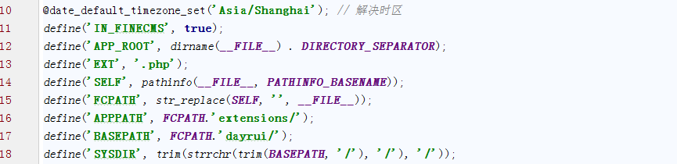

SELF是index.php的完整路径，APP_ROOT是跟目录，FCPATH也是完整的根目录，SYSDIR就是dayrui



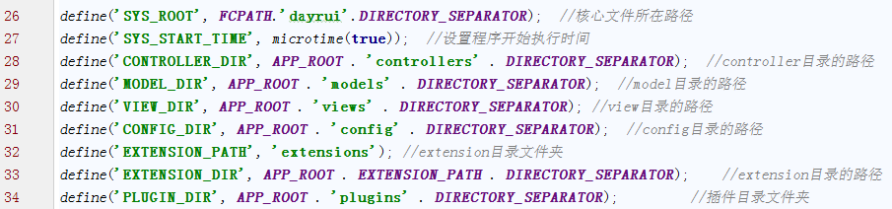

进一步定义重要文件的路径

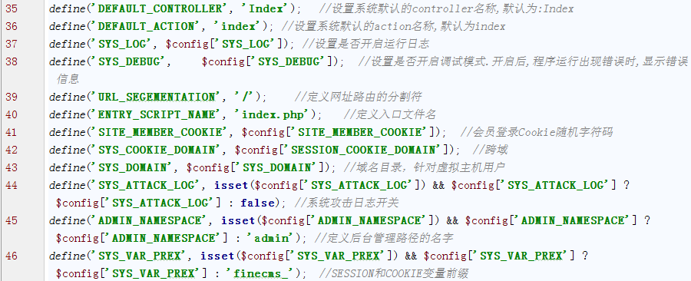

common.php

